المملكـة العـربية السعـودية |    | المادة: رياضيات
وزارة التعليم |  | الصف : ثالث الابتدائي
الإدارة العامة للتعليم ........... |  | الزمن: ساعتان
مدرسة .................. |  | عدد الأوراق : 3
اختبار الدور الأول- الفصل الدراسي الثاني للعام الدراسي 1447/1448هـ

اسم الطالب/ة | ....................................... | الصف | ...........
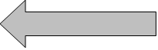
السؤال الأول: / اختر الإجابة الصحيحة لكل مما يلي بوضع دائرة حولها :
 | أَجِدُ نَاتِجَ القِسْمَةِ، ثُمَّ أَكْتُبُ حَقِيقَةَ الضَّرْبِ المُرْتَبِطَةَ مَعَهَا. ١٢ ÷ ٢ =
 | أ | 4؛  ٣ × ٤=12 | ب | ٦؛  2 × 6=12 | ج | ٦؛  1 × 12=12 | د | 2؛  1 × 12=12
 | ناتج قسمة : ٣٥ ÷ 5 =
 | أ | 7 | ب | 5 | ج | 6 | د | 4
 | أَخْتَارُ الوَحْدَةَ الأَنْسَبَ لِقِيَاسِ طُولُ نَمْلَةٍ ِ
 | أ | المِلِّيمِتْر | ب | المِتْر | ج | الكِيلُومِتْر | د | اللتر
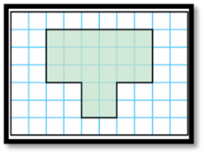
ما مُحِيطُ الشَّكْلِ المُظَلَّلِ؟

 | أ | 22 وحدة | ب | 15 وحدة | ج | 20 وحدة | د | 10 وحدات
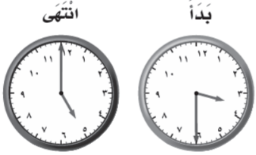
تُوَضِّحُ السَّاعَتَانِ أَدْنَاهُ مَتَى بَدَأَ مُحَمَّدٌ تَرْتِيبَ غُرْفَتِهِ، وَمَتَى انْتَهَى مِنْ ذَلِكَ.
كَمِ اسْتَغْرَقَ مِنَ الوَقْتِ فِي تَرْتِيبِ غُرْفَتِهِ؟

 | أ | سَاعَةٌ وَاحِدَةٌ | ب | سَاعَةٌ وَنِصْفً | ج | سَاعَتَيْنِ وَنِصْفً | د | سَاعَتَيْنِ
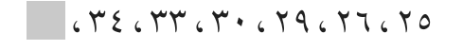
ما العدد التالي في النمط؟
 | أ | 37 | ب | 35 | ج | 40 | د | 36
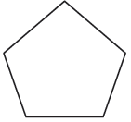
أَصِفُ الشَكْلٍ الهندسِيٍّ، مُسْتَعْمِلًا (عَدَدَ الأَضْلَاعِ، وَعَدَدَ الزَّوَايَا)، ثُمَّ أُسَمِّيهِ:

 | أ | 4 أضلاع-4 زوايا - رباعي | ب | 5 أضلاع-5 زوايا - خماسي | ج | 6 أضلاع-6 زوايا - سداسي | د | 7 أضلاع-7 زوايا - سباعي
 | أَيُّ الأَشْكَالِ الآتِيَةِ يُمَثِّلُ أُسْطُوانَةً؟
 | أ | 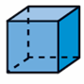 | ب |  | ج | 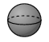 | د | 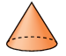
9 | 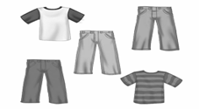  كَمْ تَشْكِيلَةً مِنْ قَمِيصٍ وَبِنْطَالٍ يُمْكِنُ الحُصُولُ عَلَيْهَا مِمَّا يَأْتِي
9 | أ | 6 | ب | 10 | ج | 3 | د | 9
10 | 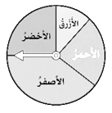  أَدَارَتْ هُدَى مُؤَشِّرَ القُرْصِ أَدْنَاهُ مَرَّةً وَاحِدَةً.  مَا اللَّوْنُ الَّذِي يَكُونُ تَوَقُّفُ المُؤَشِّرِ عِنْدَهُ أَقَلَّ احْتِمَالًا؟
10 | أ | الأخضر | ب | الأزرق | ج | الأصفر | د | الأحمر
11 | 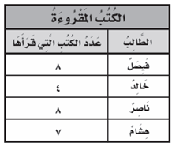  أَسْتَفِيدُ مِنَ البَيَانَاتِ المُوَضَّحَةِ فِي الجَدْوَلِ فِي  تَحْدِيدِ، أَيُّ الطُّلَّابِ قَرَأَ عَدَدًا مِنَ الكُتُبِ ضِعْفَ عَدَدِ الكُتُبِ الَّتِي قَرَأَهَا خَالِدٌ؟
11 | أ | فيصل فقط | ب | هشام فقط | ج | ناصر فقط | د | فيصل وناصر
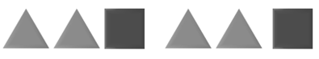
- مَا عَدَدُ المُثَلَّثَاتِ المُسْتَعْمَلَةِ فِي هَذَا النَّمَطِ، إِذَا تَمَّ تَوْسِيعُهُ إِلَى 20 مُضَلَّعًا؟

 | أ | ١٢ مثلثًا | ب | ١٤ مثلثًا | ج | ١٦ مثلثًا | د | ١3 مثلثًا

هَلْ لِلشَّكْلِ مِحْوَرُ تَمَاثُلٍ؟ أَذْكُرْ كَمْ مِحْوَرَ تَمَاثُلٍ لَهُ.

 | أ | نعم، له محور تماثل واحد. | ب | نعم، له محوران للتماثل. | ج | لا، ليس له محور تماثل. | د | نعم ,له عدد لا نهائي
 | ناتج قسمة : 9 ÷ 1 =
 | أ | 9 | ب | 1 | ج | 0 | د | 10
15 | 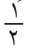  أيُّ شكلٍ من الأشكال الآتية يُمثِّلُ الجزء المُظلَّل فيه:
15 | أ | 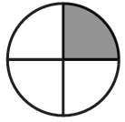 | ب | 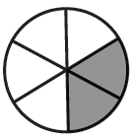 | ج | 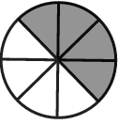 | د | 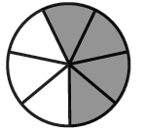

السؤال الثاني: أ:/ صل العمود الأول بما يناسبه من العمود الثاني :

1 | عدد الوحدات المربعة اللازمة لتغطية شكل ما من غير تداخل. |  | الحجم
2 | من وحدات الكتلة |  | السعة
3 | هي عملية تقوم على عددين؛ أحدهما يبين عدد الأشياء المتوافرة لديك، والثاني يبين عدد المجموعات المتساوية المطلوب تشكيلها. |  | اللتر والمليلتر.
4 | طول الإطار الخارجي للشكل. |  | ١٠ مل
5 | من وحدات السعة |  | المسح
6 | يقاس بالوحدات المكعبة. |  | البسط
7 | مقدار ما يمكن أن يحويه وعاء من سائل. |  | القسمة
8 | الوَحْدَةَ الأَنْسَبَ لِقِيَاسِ سَعَةِ الكُوبِ المُجَاوِرِ. |  | المحيط
9 | العَدَدُ العُلْوِيُّ فِي الكَسْرِ. |  | المساحة
10 | هُوَ طَرِيقَةٌ لِجَمْعِ البَيَانَاتِ عَنْ طَرِيقِ طَرْحِ سُؤَالٍ أَوْ أَسْئِلَةٍ، ثُمَّ تُفَرَّغُ هَذِهِ البَيَانَاتُ فِي لَوْحَةِ إِشَارَاتٍ لِتَمْثِيلِهَا بِالأَعْمِدَةِ. |  | الجرام والكيلوجرام

قرب ال
ب / - تُوجَدُ عُلْبَةُ أَقْلَامٍ تَحْتَوِي عَلَى ٥ أَقْلَامٍ حَمْرَاءَ وَ٤ أَقْلَامٍ زَرْقَاءَ وَ٧ أَقْلَامٍ خَضْرَاءَ. صِفِ احْتِمَالَ اخْتِيَارِكَ عَشْوَائِيًّا بِاسْتِخْدَامِ الكَلِمَاتِ:(مُؤَكَّد، أَكْثَرُ احْتِمَالًا، أَقَلُّ احْتِمَالًا، مُسْتَحِيلٌ):

- قَلَمٌ أَزْرَقُ ....................................

- قَلَمٌ أَخْضَرُ..................................

ج) قَلَمٌ أَسْوَدُ...................................

د) قلم أحمر أو أزرق أو أخضر .........................

...............................................................................................................................

ج ) رتب الأعداد من الأصغر الى الأكبر/٢٩٠٠، ٢٧٨٧، ٢٦٧٣

......................................................................................................................................................

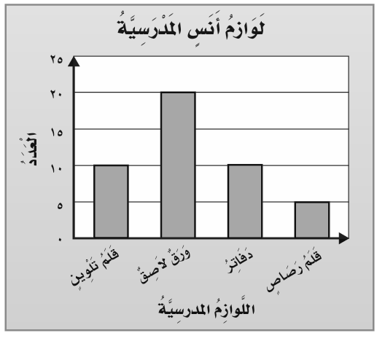
السؤال الثالث : / مُسْتَعْمِلًا التَّمْثِيلَ المُجَاوِرَ، أُجِيبُ عَمَّا يَلِي:

ا) أَيُّ مِنَ اللَّوَازِمِ المَدْرَسِيَّةِ لَدَى أَنَسٍ مُتَسَاوِيَةٌ فِي العَدَدِ؟..........................

ب) مَا عَدَدُ الدَّفَاتِرِ لَدَى أَنَسٍ؟ ................................

ج) بِكَمْ يَزِيدُ عَدَدُ الأَوْرَاقِ اللَّاصِقَةِ عَلَى عَدَدِ أَقْلَامِ الرَّصَاصِ؟ أُوَضِّحُ إِجَابَتِي.
.....................................................................................

انتهت الأسئلة

10
الـمملكة العربية السعودية  وزارة التعليم  الإدارة العامة للتعليم | 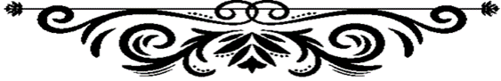  بسم الله الرحمن الرحيم | 

البيانات الأولية لورقة الأسئلة
( اختبار نهائي )
العام الدراسي | الفصل الدراسي | الدور
1447-1448 هـ | الأول الثاني | الأول الثاني

اسم الطالبة | ........................................................................... |  | الصف | الثالث الابتدائي
اسم الطالبة |  |  | المادة | رياضيات
رقم الجلوس | ........................................................................ |  | الزمن | ساعتان
رقم الجلوس |  |  | عدد الأسئلة | 3
 |  |  | عدد الاوراق | 3

بيان تقدير الدرجات
رقم السؤال | الدرجة المستحقة |  | المصححة |  | المراجعة
رقم السؤال | رقماً | كتابة | الاسم | التوقيع | الاسم | التوقيع
1
2
3
4
5
المجموع |  |  | جمعته :  ............................................. |  | راجعته:  ............................................
الدرجة بعد المراجعة |  | ....................................................................................................................................................

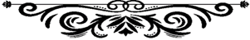

السؤال الأول:
أ ـ ضع علامة ( ) على الاختيار الصحيح لكل فقرة : |  | 8

1) الوحدة الأنسب  لقياس كتلة سيارة |  |  |  |  |  | 2) مكعب مرقمة أوجهه ب ١،٢،٣،٤،٥،٦ احتمال ظهور العدد 7 في أحد اوجهه هو احتمال |  |  |  |  | 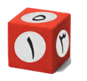
أ ) جم | ب ) كم | جـ (كجم |  |  |  | - مستحيل | ب (أكيد |  |  | جـ )أقل احتمالًا
3) الوحدة الأنسب لقياس سعة الشكل المجاور |  |  |  |  |  | 4) الفطائر المفضلة لدى أكثر الطلاب هي
أ ) 5 مللتر | ب ) 5لتر |  | جـ ) 50 لتر |  |  | أ ) الجبن | ب ) اللحم |  |  | جـ )الزعتر
5) عدد محاور التناظر للشكل المجاور : |  |  |  |  |  | 6) الكسر الذي يمثل الجزء الملون |  |  |  |  |  | 
أ )1 | ب )2 |  | جـ ) 3 |  |  | أ ) $\frac{٣}{٥}$ | ب ) $\frac{٥}{٣}$ |  |  | جـ ) $\frac{٥}{ ٩}$
7 |  |  |  |  |  | 8
7) مضلع له خمس أضلاع و خمس زوايا |  |  |  | 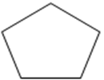 |  | وزع محمد ٢٠ قلمًا على ٤ من أصدقائه بالتساوي كم يأخذ كل واحد منهم (8
أ ( خماسي | ب ) ثماني |  | جـ )مثلث |  |  | 5 أقلام | 6 أقلام |  | د) 9 أقلام

السؤال الأول:
ب ـ أجب عما يلي: |  | 4

1 | 2 | 3 | 4
احسب محيط الشكل | أوجد مساحة المستطيل  المظلل | تشير الساعة إلى: | اكتب حجم المجسم
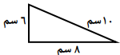 | 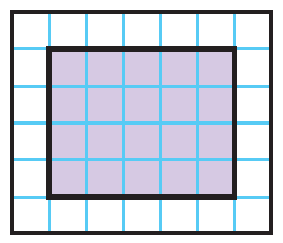 |  | 
المحيط = ..................... | المساحة =.................... | الزمن ___:___ | الحجم= .... وحدات مكعبة
22
1
يتبع

السؤال الأول: جـ ـــ حل المسألتين الآتيتين :
3

أ ـ أقام فهد حفلًا بمناسبه تخرجه فدعا ٣ من زملائه في الدراسة، و٥من أصدقائه، و٩ من جيرانه، فأعتذر ٧منهم من الحضور، فكم عدد الأشخاص الذين حضروا الحفل
الجواب: عدد الأشخاص الذين حضروا الحفل = ......................................................................................
ــــــــــــــــــــــــــــــــــــــــــــــــــــــــــــــــــــــــــــــــــــــــــــــــــــــــــــــــــــــــــــــــــــــــــــــــــــــــــــــــــــــــــــــــــــــــــــــــــــــــــــــــــــــــــــــــــــــــــــــــــــــــــــــــــــــــــــــــــــــــــــــــــــــــــــــــــــــــــــــــــــــــــــــــــــــــــــــــــــــــــــــــــــــــــــــــــــــــــــــــــــــــــــــــــــــــــــــــــــــــــــــــــــــــــــــــــــــــــــــــــــــــــــــــــــــــــــــــــــــــــــــــــــــــــــــــــــــــــــــــــــــــــــــــــــــــــــــــــــــــــــــــــــــــــــــــــــــــــــــــــــــــــــــــــــــــــــــــــــــــــــــــــــــــــــــــــــــــــــــــــــــــــــــــــــــــــــــــــــــــــــــــــــــــــــــــــــــــــــــــــ
ب ـ اليوم اصبح مع فاطمة 20 قلماً ، وقد كان معها أمس نصف هذا العدد ، فكم كان معها أمس ؟
الجواب: كان معها أمس = ......................................................................................
ـــــــــــــــــــــــــــــــــــــــــــــــــــــــــــــــــــــــــــــــــــــــــــــــــــــــــــــــــــــــــــــــــــــــــــــــــــــــــــــــــــــــــــــــــــــــــــــــــــــــــــــــــــــــــــــــــــــــــــــــــــــــــــــــــــــــــــــــــــــــــــــــــــــــــــــــــــــــــــــــــــــــــــــــــــــــــــــــــــــــــــــــــــــــــــــــــــــــــــــــــــــــــــــــــــــــــــــــــــــــــــــــــــــــــــــــــــــــــــــــــــــــــــــــــــــــــــــــــــــــــــــــــــــــــــــــــــــــــــــــــــــــــــــــــــــــــــــــــــــــــــــــــــــــــــــــــــــــــــــــــــــــــــــــــــــــــــــــــــــــــــــــــــــــــــــــــــــــــــــــــــــــــــــــــــــــــــــــــــــــــــــــــــــــــــــــــــــــــــــــ
السؤال الثاني: أ ـ ضع علامة ( ) أمام العبارة الصحيحة و علامة ( ) أمام العبارة الخاطئة :

الفقرة | العبارة | الإشارة
1 | الوحدة الأنسب لقياس المسافة بين مدينتي الرياض وجدة هي السنتمتر
2 | تستعمل الوحدات المكعبة لقياس الحجم.
3 | البيانات التي نحصل عليها من عملية المسح يمكن تمثيلها بلوحة إشارات.
4 | المضلع هو شكل مستوي مغلق .
5 | الشكل المستوي هو شكل ثنائي الأبعاد له طول و عرض .
6 | البسط هو العدد العلوي في الكسر .
7 | الوصف الذي يعبر عن إمكانية وقوع حدث ما يسمى الاحتمال
8 | يعرف عدد الوحدات المربعة اللازمة لتغطية شكل أو منطقة دون تداخل بالمساحة
9 | في الجملة 24 ÷ 6 = 4 ؛ العدد 4 هو المقسوم
10 | عند قسمة أي عدد على ١ يكون ناتج القسمة ١

السؤال الثاني:
ب ـــ أجب على ما يلي: |  | 4

1 | 2
من خلال التمثيل بالأعمدة ، أجب عما يلي :  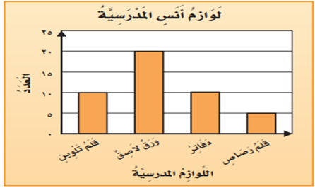 | أصف احتمال اختيار كل لون واكتب  ( أكيد ، أكثر احتمال ، أقل احتمال ، مستحيل ):  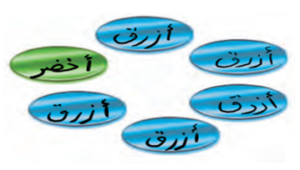
1ـ أي من لوازم المدرسة لدى أنس متساوية في العدد؟ | أحمر | ..............................
.............................. و .............................. | أخضر | ..............................
2ـ ما عدد الدفاتر لدى أنس؟ . | أزرق | ..............................
.............................. | أزرق و أخضر | ..............................
2
يتبع
ــــــــــــــــــــــــــــــــــــــــــــــــــــــــــــــــــــــــــــــــــــــــــــــــــــــــــــــــــــــــــــــــــــــــــــــــــــــــــــــــــــــــــــــــــــــــــــــــــــــــــــــــــــــــــــــــــــــــــــــــــــــــــــــــــــــــــــــــــــــــــــــــــــــــــــــــــــــــــــــــــــــــــــــــــــــــــــــــــــــــــــــــــــــــــــــــــــــــــــــــــــــــــــــــــــــــــــــــــــــــــــــــــــــــــــــــــــــــــــــــــــــــــــــــــــــــــــــــــــــــــــــــــــــــــــــــــــــــــــــــــــــــــــــــــــــــــــــــــــــــــــــــــــــــــــــــــــــــــــــــــــــــــــــــــــــــــــــــــــــــــــــــــــــــــــــــــــــــــــــــــــــــــــــــــــــــــــــــــــــــــــــــــــــــــــــــــــــــــــــــــــــــــــــــــــــــــــــــــــــــــــــــــــــــــــــــــــــــــــــــــــــــــــــــــــــــــــــــــــــــــــــــــــــــــــــــــــــــــــــــــــــــــــــــــــــــــــــــــــــــــــــــــــــــــــــــــــــــــــــــــــــــــــــــــــــــــــــــــــــــــــــــــــــــــــــــــــــــــــــــــــــــــــــــــــــــــــــــــــــــــــــــــــــــــــــــــــــــــــــــــــــــــــــــــــــــــــــــــــــــــــــــــــــــــــــــــــــــــــــــــــــــــــــــــــــــــــــــــــــــــــــــــــــــــــــــــــــــــــــــــــــــــــــــــــــــــــــــــــــــــــــــــــــــــــــــــــــــــــــــــــــــــــــ

السؤال الثاني :
ج ـــ أكمل الفراغ لكل من الصور التالية: ( أكيد ، كرة ، محور واحد ، $\frac{2}{3}$ ) |  | 4

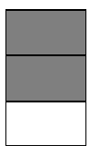 |  |  | 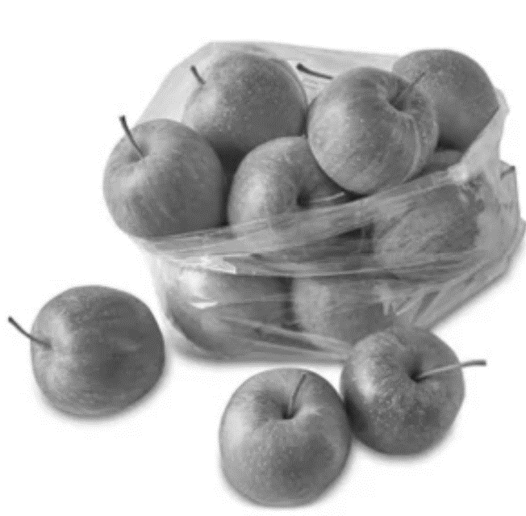
الكسر الذي يمثل الجزء الملون | عدد محاور التماثل للشكل | اسم الشكل | احتمال سحب تفاحة من هذا الكيس
 | .............................. | .............................. | ..............................

السؤال الثالث :
ا ــ |  | 3

أقارن مستعملا ( > ، < ، = )  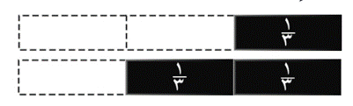 | أوجد ناتج القسمة :  12 ÷ 2 = ........ 49 ÷ 7 = ........  10 ÷ 0 = ........ 56 ÷ 8 = ........
$\frac{1}{3}$ $\frac{2}{3}$

السؤال الثالث : ب
 |  |  |  | 3
لون الكسر المطلوب $\frac{3}{6}$ | الوحدة المناسبة لقياس سعة المسبح |  | اكمل الفراغات التالية:
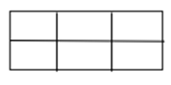 | 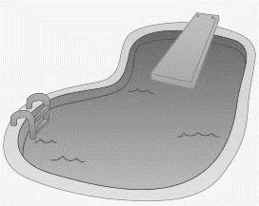
 | مل ل |  | اسم الشكل: .....................  عدد الأوجه: .....................  عدد الرؤوس: .....................  عدد الأحرف: .....................
انتهت الأسئلة
3

المملكة العربية السعودية  وزارة التعليم  ___________________  _______________________ |  |  |  |  |  | التاريـخ : ___/ ___/ 1447هـ  الـمـادة : رياضيات الصــف : الثالث ابتدائي  الزمـــن : ساعتان ونصف الفـترة : ___
الاختبار النهائي لمادة الرياضيات للصف الثالث (الدور الاول )الفترة الدراسية الثانية للعام الدراسي 1447هـ
السؤال | السؤال ( 1 ) | السؤال ( 2 ) |  | السؤال ( 3 ) | المجموع |  | الدرجة كتابة
الدرجة

المصحح |  | التوقيع |  | المراجع |  | التوقيع |  | المدقق |  | التوقيع

اسم الطالب | .............................................................................................................................................................................. | الصف | الثالث ( ___ ) | رقم الجلوس | _______

السؤال (1) | اختر الإجابة الصحيحة : |  | 12

1 | اختر الرمز الصحيح : 21 3 = 7 |  |  |  | 2 | اختر الرمز الصحيح : 7 3 = 21
أ | + | ب | ــ | + | أ | + | ب | ــ
جـ | × | د | ÷ |  | جـ | × | د | ÷

3 | 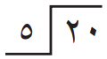  أوجد ناتج القسمة : |  |  |  | 4 | 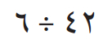  أوجد ناتج القسمة :
أ | 4 | ب | 5 |  | أ | 5 | ب | 6
جـ | 10 | د | 2 |  | جـ | 7 | د | 8

5 | من وحدات الطول المترية : |  |  |  | 6 | 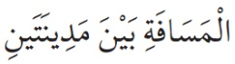  الوحدة الأنسب لقياس :
أ | الجرام | ب | اللتر |  | أ | الملمتر | ب | السنتمتر
جـ | المللتر | د | السنتمتر |  | جـ | المتر | د | الكيلومتر

7 | 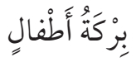  الوحدة الأنسب لقياس سعة |  |  |  | 8 | 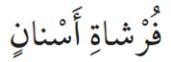  الوحدة الأنسب لقياس كتلة
أ | المللتر | ب | اللتر |  | أ | الجرام | ب | الكيلوجرام

9 | إذا كان عقرب الدقائق يشير إلى الرقم 2 ، فما عدد الدقائق التي يشير إليها؟ |  |  |  | 10 | مجسّم له وجهان دائريان :
أ | 5 دقائق | ب | 10 دقائق |  | أ | المكعّب | ب | الهرم
جـ | 15 دقيقة | د | 20 دقيقة |  | جـ | الكرة | د | الأسطوانة

11 | ما هو الشكل الذي له 3 أضلاع و 3 زوايا ؟ |  |  |  | 12 | 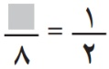  أكتبُ العدد المناسب في الفراغ :
أ | المثلث | ب | المربع |  | أ | 2 | ب | 6
جـ | المستطيل | د | الدائرة |  | جـ | 4 | د | 12
اقلب الورقة
قناة مرحــ الرياضياتــ d TELEGRAM
https://t.me/math_marah

السؤال (2) |  |  | 14

أ | ضع علامة ( ) أمام العبارة الصحيحة ، وعلامة ( ) أمام العبارة الخطأ : |  | الإجابة
1 | عند قسمة أي عدد ( عدا الصفر ) على نفسه، يكون الناتج 1.
2 | في الجملة 32 ÷ 8 = 4 ، العدد 4 هو المقسوم.
3 | يقاس الحجم بالوحدات المربعة.
4 | البسط هو العدد العلوي في الكسر.
5 | المجسّم له طول وعرض وارتفاع.

ب | أوجدُ محيط الشكل التالي : |  | جـ | أوجدُ مساحة الشكل التالي :
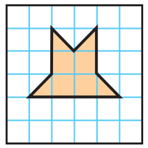
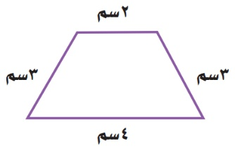

.................. وحدة مربعة
.................. سم

السؤال (3) |  |  | 14

أ | أحوّط الإجابة الصحيحة : |  | ب | أكتبُ الكسر الذي يمثل الجزء الملوّن :



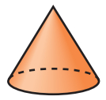
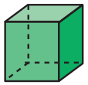

( مخروط ، كرة ، هرم )
( أسطوانة ، كرة ، مكعّب )

................................................................

جـ | هل للشكل محور تماثل : |  | د | ما عدد الطلاب الذين يشجعون الفريق أ :

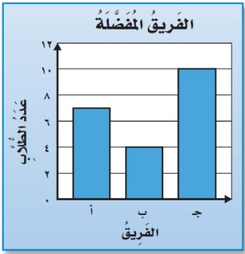



نعم - لا

..................... طالب

هـ | أصفُ احتمال وقوف المؤشر عند كل لونٍ و أكتبُ ( أكيد ، أكثر احتمالًا ، أقل احتمالًا ، مستحيل ).

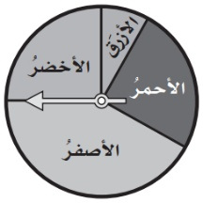

البنفسجي ..............................................
الأزرق ...................................................

( لا أحلل إعادة نشر هذا النموذج بدون حقوق القناة )
معلمـ ـة المادة

..............................................
* انتهت الأسئلة *
( مع أطيب الدعوات لكم بالنجاح والتفوّق )
قناة مرحــ الرياضياتــ d TELEGRAM
https://t.me/math_marah

المملكة العربية السعودية  وزارة التعليم  ___________________  _______________________ |  |  |  |  |  | التاريـخ : ___/ ___/ 1447هـ  الـمـادة : رياضيات الصــف : الثالث ابتدائي  الزمـــن : ساعتان ونصف الفـترة : ___
الاختبار النهائي لمادة الرياضيات للصف الثالث (الدور الاول )الفترة الدراسية الثانية للعام الدراسي 1447هـ
السؤال | السؤال ( 1 ) | السؤال ( 2 ) |  | السؤال ( 3 ) | المجموع |  | الدرجة كتابة
الدرجة

المصحح |  | التوقيع |  | المراجع |  | التوقيع |  | المدقق |  | التوقيع
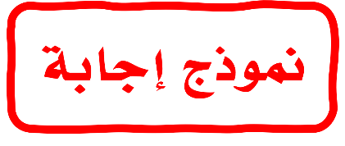
اسم الطالب | .............................................................................................................................................................................. | الصف | الثالث ( ___ ) | رقم الجلوس | _______

السؤال (1) | اختر الإجابة الصحيحة : | 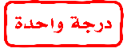 | 12

1 | اختر الرمز الصحيح : 21 3 = 7 |  |  |  | 2 | اختر الرمز الصحيح : 7 3 = 21
أ | + | ب | ــ | + | أ | + | ب | ــ
جـ | × | د | ÷ |  | جـ | × | د | ÷

3 | أوجد ناتج القسمة : |  |  |  | 4 | أوجد ناتج القسمة :
أ | 4 | ب | 5 |  | أ | 5 | ب | 6
جـ | 10 | د | 2 |  | جـ | 7 | د | 8

5 | من وحدات الطول المترية : |  |  |  | 6 | الوحدة الأنسب لقياس :
أ | الجرام | ب | اللتر |  | أ | الملمتر | ب | السنتمتر
جـ | المللتر | د | السنتمتر |  | جـ | المتر | د | الكيلومتر

7 | الوحدة الأنسب لقياس سعة |  |  |  | 8 | الوحدة الأنسب لقياس كتلة
أ | المللتر | ب | اللتر |  | أ | الجرام | ب | الكيلوجرام

9 | إذا كان عقرب الدقائق يشير إلى الرقم 2 ، فما عدد الدقائق التي يشير إليها؟ |  |  |  | 10 | مجسّم له وجهان دائريان :
أ | 5 دقائق | ب | 10 دقائق |  | أ | المكعّب | ب | الهرم
جـ | 15 دقيقة | د | 20 دقيقة |  | جـ | الكرة | د | الأسطوانة

11 | ما هو الشكل الذي له 3 أضلاع و 3 زوايا ؟ |  |  |  | 12 | أكتبُ العدد المناسب في الفراغ :
أ | المثلث | ب | المربع |  | أ | 2 | ب | 6
جـ | المستطيل | د | الدائرة |  | جـ | 4 | د | 12
اقلب الورقة
قناة مرحــ الرياضياتــ d TELEGRAM
https://t.me/math_marah

السؤال (2) |  |  | 14

أ | ضع علامة ( ) أمام العبارة الصحيحة ، وعلامة ( ) أمام العبارة الخطأ : |  | الإجابة
1 | 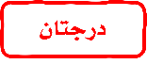  عند قسمة أي عدد ( عدا الصفر ) على نفسه، يكون الناتج 1.
2 | في الجملة 32 ÷ 8 = 4 ، العدد 4 هو المقسوم.
3 | يقاس الحجم بالوحدات المربعة.
4 | البسط هو العدد العلوي في الكسر.
5 | المجسّم له طول وعرض وارتفاع.
ب | أوجدُ محيط الشكل التالي : |  | جـ | أوجدُ مساحة الشكل التالي :
6
12
.................. وحدة مربعة
.................. سم

السؤال (3) |  |  | 14
أ | أحوّط الإجابة الصحيحة : |  | ب | أكتبُ الكسر الذي يمثل الجزء الملوّن :

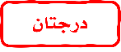

3
5

( مخروط ، كرة ، هرم )
( أسطوانة ، كرة ، مكعّب )

................................................................

جـ | هل للشكل محور تماثل : |  | د | ما عدد الطلاب الذين يشجعون الفريق أ :

نعم - لا

7

..................... طالب

هـ | أصفُ احتمال وقوف المؤشر عند كل لونٍ و أكتبُ ( أكيد ، أكثر احتمالًا ، أقل احتمالًا ، مستحيل ).

مستحيل
أقل احتمالا
البنفسجي ..............................................
الأزرق ...................................................

* انتهت الأسئلة *
( مع أطيب الدعوات لكم بالنجاح والتفوّق )
قناة مرحــ الرياضياتــ d TELEGRAM
https://t.me/math_marah

( لا أحلل إعادة نشر هذا النموذج بدون حقوق القناة )
معلمـ ـة المادة

..............................................

